Мастер- класс
«РОЖДЕСТВЕНСКИЙ ПОДАРОК»
Представленная методическая разработка может быть использована в рамках мероприятий по духовно-нравственной тематике с элементами православной культуры. Она послужит методическим сопровождением подготовки детей и родителей к пониманию духовного значения и восприятию традиций православного праздника «Рождество Христово».
Форма проведения мероприятия : познавательное мероприятие с элементами мастер-класса.
Цель мероприятия : познакомить детей и родителей с историей праздника Рождества Христова и традициями его празднования.
Задачи: *познакомить с рассказом Евангелия о Рождестве Христовом; сформировать представление о празднике; о Вифлеемской звезде; *воспитывать уважение к православным традициям своего народа; *сформировать умения и навыки самостоятельно готовить символические подарки к празднику Рождества Христова.
Оборудование: проектор, компьютер. иллюстративный ряд:
- Презентация с иллюстративными материалами; мультфильм «Рождество христово»;
- для изготовления сувениров - полоски белой бумаги, трафареты, краски, кисть для рисования, непроливайка, салфетки , полимерная глина, цветная бумага и картон и др.
Предварительная подготовка к мероприятию: создание презентации . Подготовка трафаретов и других материалов.
План проведения мероприятия:
- Организационный момент .
- Сообщение темы, цели мероприятия
- Знакомство с Евангельскими событиями Рождества Христова -выступление отца Мирослава
- Просмотр мультфильма «Рождество Христово»
- Изготовление подарков
- Вручение памяток с рецептами Рождественских пряников
- Чаепитие
- Общая фотография с подарками
Ход мероприятия:

Ведущий : Добрый день дорогие гости! Мы рады видеть Вас вновь у себя в гостях. Кто знает, какой православный праздник мы отмечаем 7 января? Для того чтобы вам легче было ответить на вопрос, отгадайте такую загадку: «Среди зимы – большое торжество.
Великий праздник – … (Рождество)!»
Верно, сегодня мы поговорим о празднике Рождества Христова.
Рождество стало важнейшим событием для всего человечества. Даже современное летосчисление ведётся именно от Рождества Христова. Сегодня нам с вами предстоит услышать, понять и запомнить Рождественскую историю, которая произошла много-много (более двух тысяч) лет назад… Также научимся изготавливать Рождественские подарки .

А сейчас мы попросим отца Мирослава рассказать нам о празднике Рождество Христово.
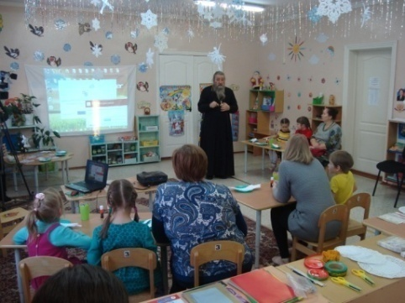
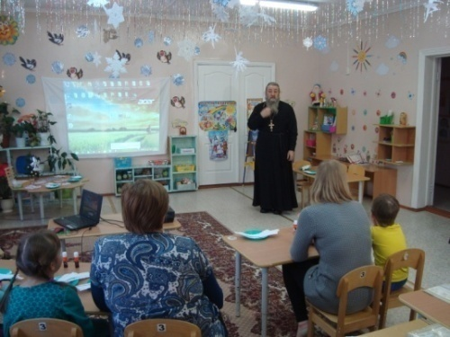

(просмотр мультфильма "рождество Христово")
О традиции праздника.
А как раньше праздновали Рождество Христово?

Ведущий: На Рождество наряжали елку. Украшали ее блестящими игрушками, лампочками, свечами, а наверх вешали звёздочку. Звезда является символом Вифлеемской звезды, которая указала на место рождения Иисуса Христа.
К истинным рождественским традициям можно отнести славления. Этот обычай был широко распространён среди простого народа. Люди ходили из дома в дом или останавливались под окнами и славили родившегося Христа песнями, плясками, которые называются КОЛЯДКАМИ. Тому, кто колядует, хозяин или хозяйка всегда угощали тем, что было на столе.
Время, когда проходят рождественские праздники с народными играми и песнями, называется Святками. Святки длятся 12 дней, от Рождества (7 января) до Крещения (19 января).
Подарки бывают разные — подарки к дате, к празднику, подарки без повода, просто чтобы порадовать хорошего человека. Кто-то больше любит дарить, кто-то получать подарки, кто-то и то другое и в больших количествах. Вообще, подарок — это высший знак внимания и особого расположения к человеку. Нас в данном случае интересуют подарки к Рождеству. Сразу вспоминаются детство и Новый год (Рождество в нашем детстве, к сожалению не праздновали.)
Новый год и Рождество — это те праздники, которые возвращают нас в детство. А ожидание праздника порой дарит нам счастья больше, чем даже само торжество. Не последнюю роль здесь играет тщательный подбор подарков родным и любимым. Ведь дарить — это счастье! А какие же должны быть подарки на Рождество? Такими же, как сам праздник: добрыми, подобранными с любовью. И чем больше любви вложили вы в свой подарок, тем больше радости вы увидите в глазах близких. Это ли не счастье?
Традиция одаривать друг друга подарками неотъемлема от Рождества и идет с рождения нашего Спасителя. Первыми дарителями были те самые волхвы, которые пришли поклониться младенцу Иисусу. Ведомые звездой, которая явила им благую весть, они нашли в Вифлееме дом, где остановились приехавшие на перепись населения Иосиф и Мария с младенцем. Поклонившись до земли, они поднесли младенцу Иисусу подарки: золото (символ Солнца, знаменующее божественную сущность Христа), ладан — как богу (так как он использовался при богослужениях) и смирну — как человеку, который должен умереть (умерших натирали благовонными маслами), т. е. все дары волхвов несли в себе глубокий смысл. Традиционными подарками — символами Рождества являются всевозможные ангелочки, звездочки, рождественские венки со свечами, и наконец, просто рождественские открытки.
Мы конечно можем купить открытку с готовой «поздравлялкой» и сухо подписаться в конце: от такого-то. Взял такую открытку человек в руки, поглядел, повертел, да через какое-то время без сожаления выкинул. А вписывая своей рукой пожелания, поздравления, в прозе ли, в стихах ли, своими словами или заимствованными, неважно (лишь бы они соответствовали вашему душевному настрою), вы вкладываете в бумагу частичку своей души. Такую открытку хранят долго и бережно, перечитывают, чувствуя ее искренность и откровенность.
Одним из самых приятных подарков к Рождеству являются свечи. Они бывают самые разнообразные: большие и маленькие, гелевые и восковые, в виде новогодних и рождественских фигурок. В общем, на любой вкус и цвет. На Рождество свечи устанавливают в центре венка, памятуя о венце, возложенном на голову Иисуса. Их зажигают каждый; святочный вечер.
Ангелы — прекрасный подарок на Рождество, потому как у многих они ассоциируются именно с Рождеством, с рождением Иисуса Христа. Сделайте ангелочка своими руками и вы точно не прогадаете!
Лучший подарок на Рождество — это ваше внимание и забота! Поэтому стоить уделить немного времени и подготовить подарки, ведь с ними вы подарите ещё и частичку своего тепла, любви и доброты!
Ведущий : Сейчас я предлагаю Вам приступить к изготовлению Рождественских подарков (гости выбирают место работы).

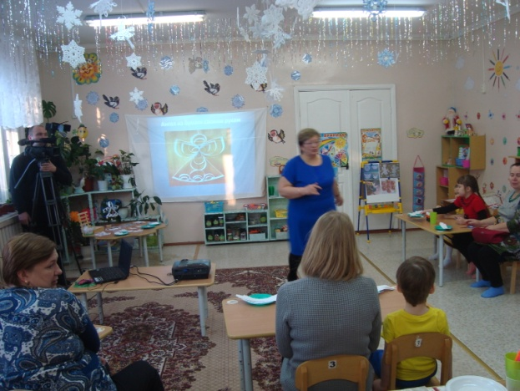

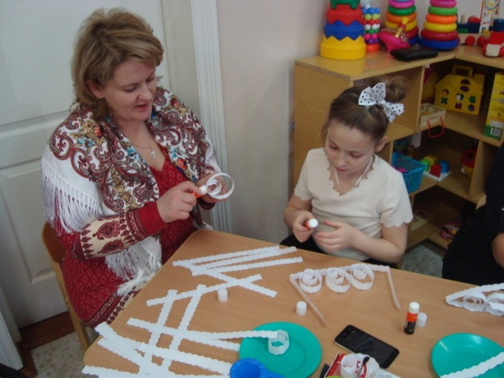
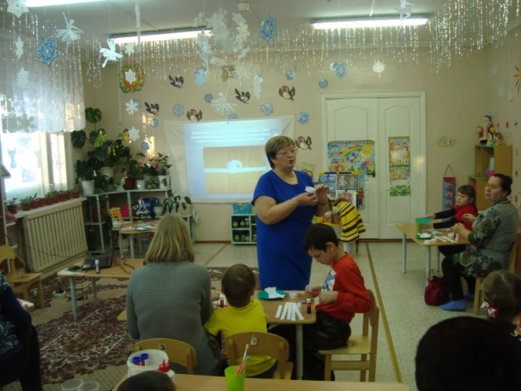

Ведущий благодарит гостей.
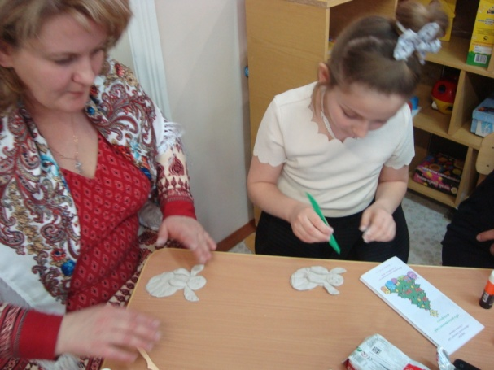
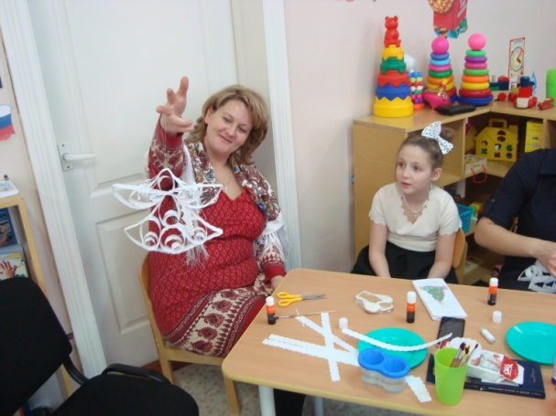

Ведущий: А еще, можете преподнести своим близким рождественский пирог в виде звезды, елочки или рождественские пряники. Сделать его можно, обрезая испеченные коржи по трафарету. Пирог-елочку и украсить можно не хуже настоящей всякими шоколадками и мармеладками. Или пусть на вашем столе загорится Вифлеемская звезда: вы только представьте — на столе праздничный пирог в виде рождественской звезды, а рядом на елочке или просто развешанные по всему жилищу такие же звездочки!
Я хотела бы тоже поздравить Вас с Наступающим Рождеством и преподнести Рождественские пряники и рецепт их приготовления, чтобы вы тоже могли порадовать своих близких.

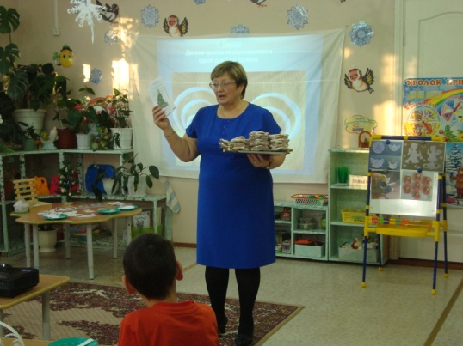
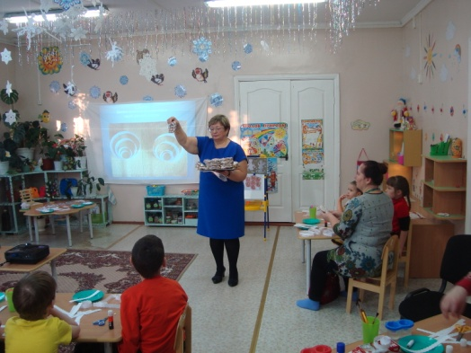

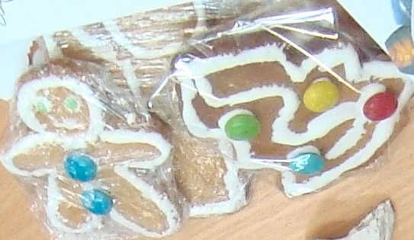

Рождество - это время чудес,
Рождество - это время подарков.
Пусть сегодня с небес светят звезды особенно ярко.
Пусть исполнятся ваши мечты, а невзгоды пройдут себе мимо.
Пусть все помыслы будут чисты и Господь пусть хранит всех любимых.
Вот и завершился наш интересный и занимательный мастер- класс «Рождественский подарок». Сегодня мы с вами познакомились с историей появления такого светлого и радостного православного праздника, как Рождество Христово.
Ведущий приглашает всех гостей на чаепитие ; фотография на память.

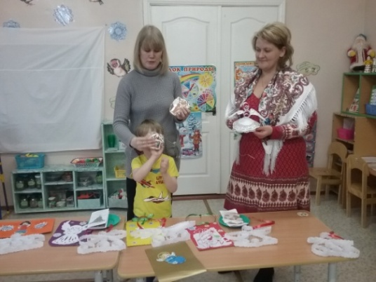
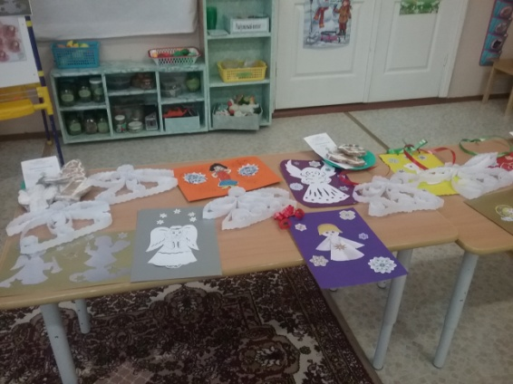

Дорогие гости, надеемся, что мы не будем забывать эти традиции и продолжим тепло встречать и отмечать праздник Рождества Христова.
С наступающим праздником - Рождеством Христовым!

